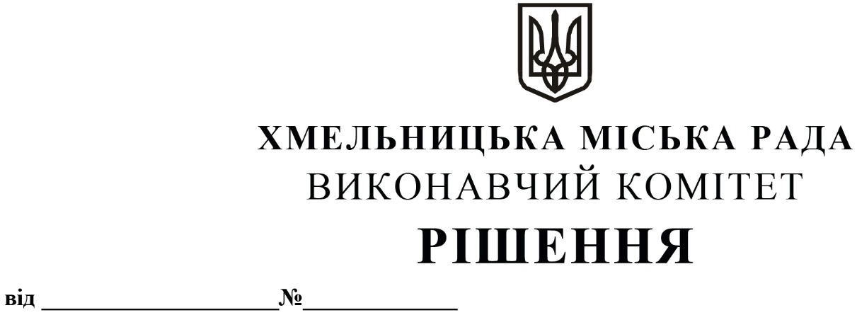

Про затвердження переліку мікропроєктів
громадських ініціатив і розміру їх
фінансової підтримки на умовах співфінансування за рахунок коштів
бюджету м. Хмельницького

Для забезпечення виконання вимог Програми «Громадські ініціативи» м. Хмельницького на 2016-2020 роки, відповідно до протоколу № 3 засідання конкурсної комісії по визначенню одержувачів бюджетних коштів від 23.03.2020 року, передбачених на реалізацію Програми «Громадські ініціативи» м. Хмельницького на 2016-2020 роки, та керуючись Законом України «Про місцеве самоврядування в Україні», виконавчий комітет міської ради

ВИРІШИВ:

1. Затвердити перелік мікропроєктів громадських ініціатив і розміру їх фінансової підтримки на умовах співфінансування за рахунок коштів бюджету міста Хмельницького згідно додатку 1.
2. Контроль за виконанням рішення покласти на заступника міського голови В. Гончарука.

Міський голова О. СИМЧИШИН

Додаток 1
до рішення виконавчого комітету
від 14.05.2020 року № 410
Перелік
мікропроєктів громадських ініціатив і розміру їх фінансової підтримки на умовах співфінансування за рахунок коштів бюджету м. Хмельницького
№ з/п | Назва мікропроєкту | Співфінансування з міського бюджету, грн. | Середній бал
1 | Мотиваційний active camp «Хмельницький – місто активної успішної, здорової молоді» | 81 969,72 | 24,93
2 | Фестиваль «MO/DNI» популяризація інноваційних та екологічних рішень у індустрії моди | 100 000,00 | 23,88
3 | Барвисте дозвілля | 95 166,00 | 23,5
4 | Дотик до природи руками «особливих» | 33 694,00 | 22,94
5 | Створення лабораторії стартапів | 100 000,00 | 22,8
6 | Дорога в життя | 85 000,00 | 22,44
7 | Подаруймо особливим радість! | 51 000,00 | 22,19
8 | Поширення інформації про аутизм спрямоване на раннє виявлення дітей з психофізичними порушеннями як невід'ємна складова мандата ООН від ГО «Допомога дітям з аутизмом та іншими психомовленнєвими особливостями розвитку «Я МОЖУ» та БФ «Унікальний шлях» | 66 924,56 | 22,00
9 | Мережа солідарності | 100 000,00 | 21,81
10 | Сап спорт | 83 196,00 | 21,00
11 | Стоп наркотик - з молоддю на молодіжній мові | 50 000,00 | 20,94
12 | Громадський моніторинг якості повітря міста Хмельницького | 38 800,00 | 20,38
13 | Лучник | 97 695,00 | 19,63
Всього: |  | 983 445,28

Керуючий справами виконавчого комітету |  | Ю. САБІЙ
Заступник начальника управління економіки |  | Т. ПШЕДЗЯЛ

